Я и ФГОС
В последние годы происходят существенные изменения в системе дошкольного образования. Я стараюсь внедриться во все преобразования, так как дошкольный возраст – важнейший период становления личности, когда закладываются предпосылки гражданских качеств, формируются ответственность и способность ребенка к свободному выбору, уважению и пониманию других людей независимо от их социального происхождения.
В соответствии с ФГОС у нас в группе началось преобразование предметно-развивающей среды с упором на индивидуализацию: «Я пришел», «Мои мечты», «Секретные кармашки», «Уголок настроения», «Мы дежурим», «Звезда недели», «Новости дня» и др.
Мной была разработана парциальная программа «Питание и здоровье», что приобщает детей к здоровому образу жизни.

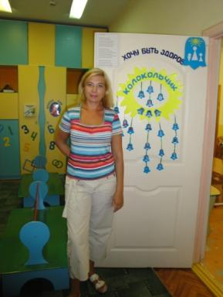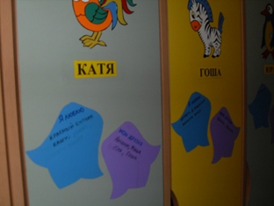
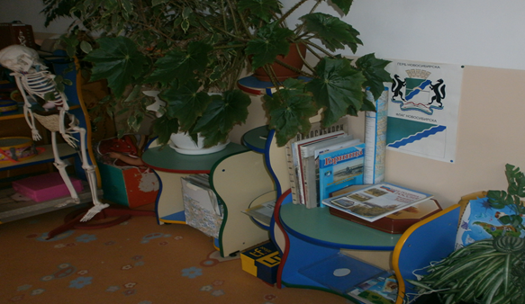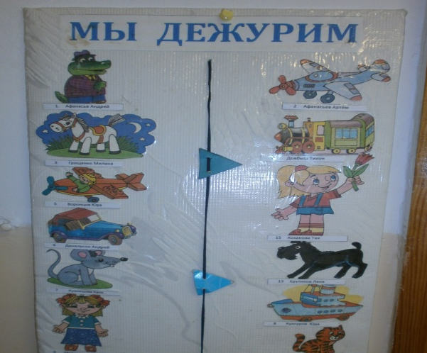

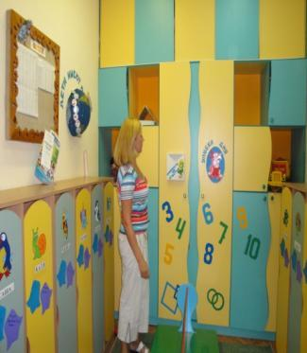
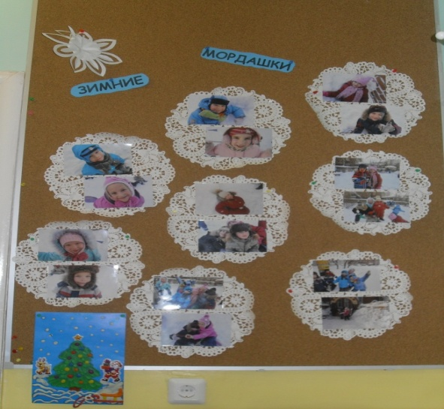

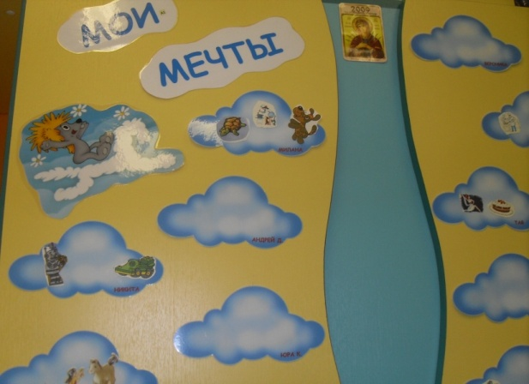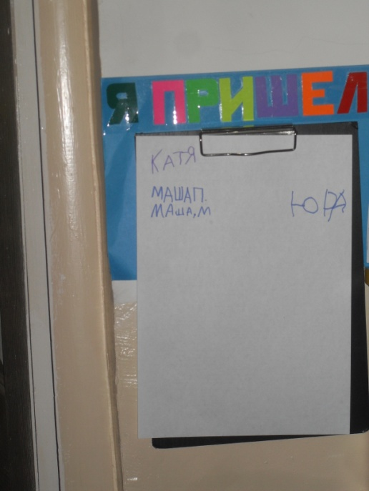

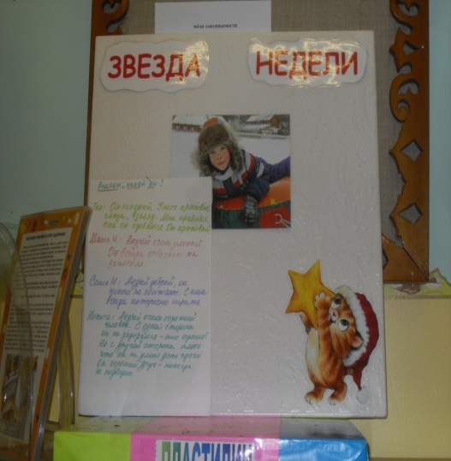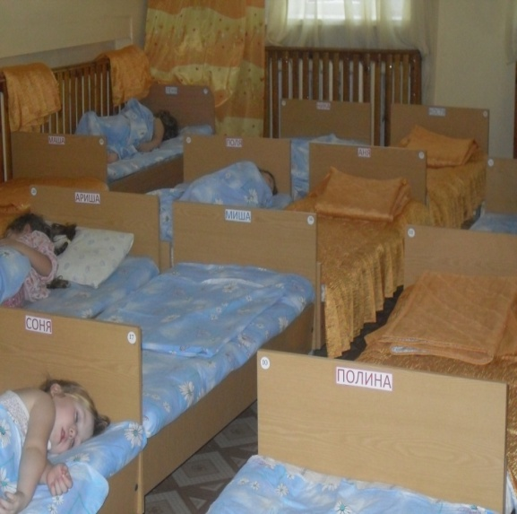

«Секретные кармашки»

